Приложение 9. Дидактическая игра «Наряди и покорми поросенка

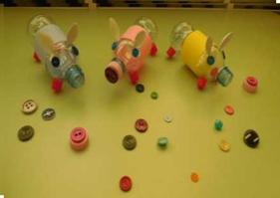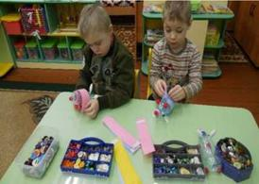

Вид игры:
 настольно-печатная;
 познавательно-обучающая.
Дидактическая задача
Образовательная:
 учить застегивать на пуговицу или липучку «одежку» для поросенка; помещать внутрь пуговицы соответствующего одежде цвета;
 закреплять знание цвета;
 развитие воображение.
Развивающая:
 развитие мелкой моторики пальцев рук;
 развитие умения подбирать подходящие варианты решения поставленных задач.
Оздоровительная: развивать зрительно-моторную координацию, мелкую моторику пальцев рук, речевые навыки.
Игровая задача: воспитание любознательности, активизация познавательных интересов, расширение кругозора.
Дидактический материал: поросята из маленьких пластиковых бутылок, одежда из ткани (полоски).
Ход игры: детям предлагается подобрать одежду для поросенка, застигая ее на пуговицу или липучку, открутить крышку бутылки и «покормить поросенка» поместить внутрь пуговицы соответствующего одежде цвета;
Вариант игры: игра проводится только в присутствии взрослого.
Методические указания к игре: игра предназначена для детей дошкольного возраста (от 3 до 7 лет). Эта игра является эффективным упражнением для развития мелкой моторики рук.
Использование дидактической игры: в ходе реализации основных видов образовательной деятельности с детьми дошкольного возраста.

